**ЛАБОРАТОРНАЯ РАБОТА №1. Карта сайта**

Задание 1. Продумайте смысловую нагрузку вашего сайта, так называемый штурм смыслов (в соответствии с чек-листом).

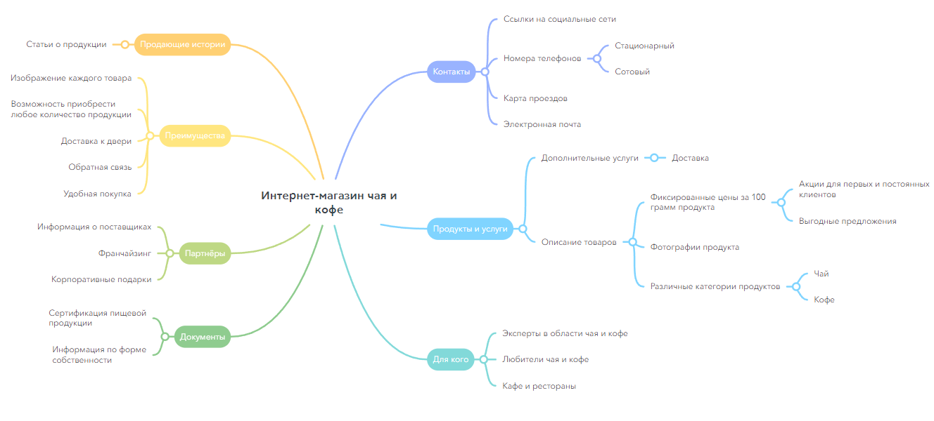

Задание 2. Создать карту сайта

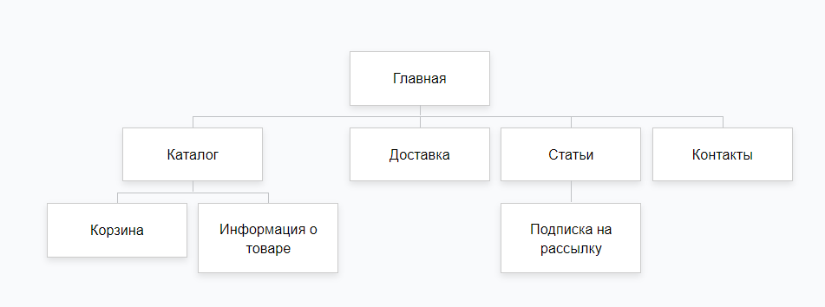

Задание 3. Разработать статичный сайт из 3-4 страниц (html+css)

